tema 3: SGBD RELACIONALES. el sgbd ORACLE

PRÁCTICA 3   
instalación deL CLIENTE DE ORACLE

hoja de respuestas

|  |
| --- |
| **MUY IMPORTANTE ESTO ES LA HOJA DE RESPUESTAS Y NO EL ENUNCIADO COMPLETO DE LA PRÁCTICA** |
| La hoja de respuestas es un documento basado en el enunciado que no contiene las capturas de pantalla ni las explicaciones detalladas (sólo es para responder las preguntas de la práctica). **La práctica debe realizarse siguiendo el enunciado COMPLETO** |

# configuración del cliente. acceso a un servidor oracle.

Para poder acceder a cualquier servidor desde nuestra máquina cliente, hemos de configurar los servicios de red de Oracle. Se debe tener en cuenta que debido a que esta máquina no es un servidor, no se ha configurado por defecto nada asociado a los servicios de red, por lo que tendremos que realizarlo desde cero con todo lo que hemos aprendido en prácticas anteriores.

## acceder a lA BD DEL servidor instalado en nuestra máquina virtual.

1. Configura de la forma que prefieras (recuerda que hemos visto varias) un nombre local en la máquina cliente para acceder a la BD creada durante la instalación en el servidor de tu máquina virtual.

|  |
| --- |
| NOTA IMPORTANTE |
| Teniendo en cuenta que la máquina no tiene nada configurado por defecto recomiendo hacerlo mediante la herramienta net manager |

* 1. Recuerda que debes conocer e indicar los siguientes datos, rellénalos adecuadamente en la tabla siguiente (CONSULTA LAS PRÁCTICAS ANTERIORES):

|  |  |
| --- | --- |
| NOMBRE LOCAL DESEADO | PRACS |
| PROTOCOL | TCP |
| HOST SERVIDOR (nombre o IP) | PCSERVIDOR |
| PORT | 1521 |
| NOMBRE DEL SERVICIO GLOBAL | PRACS.CLASEPCSERVIDOR |

* 1. Realiza una captura de pantalla que demuestre la creación de ese nombre local con los datos que has indicado.

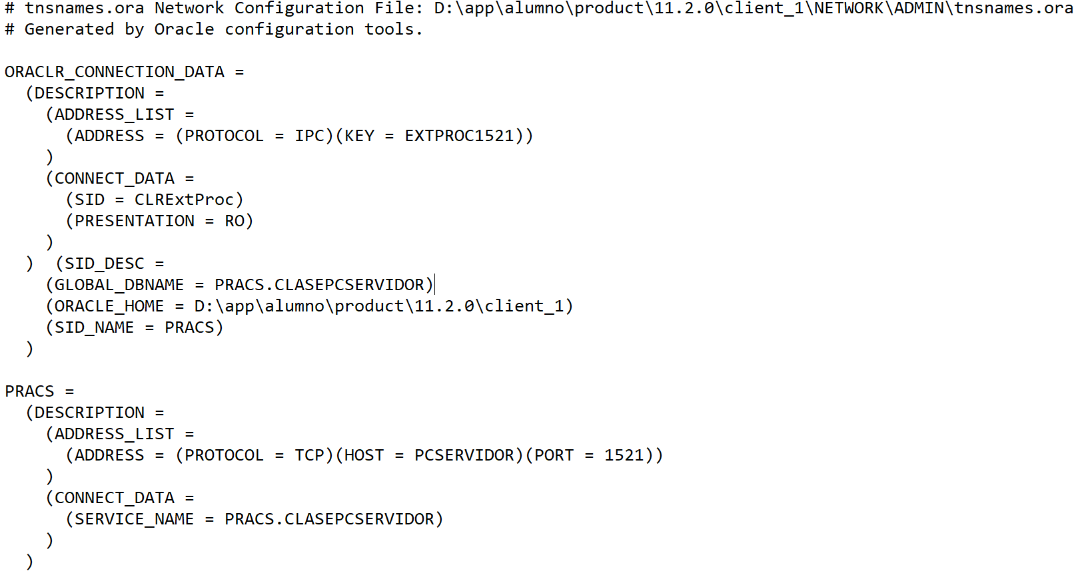

* 1. Conecta a la BD con el nombre local que has elegido desde la herramienta SQL* Plus. Realiza una captura de pantalla que demuestre que la conexión con ese nombre local se ha realizado correctamente.

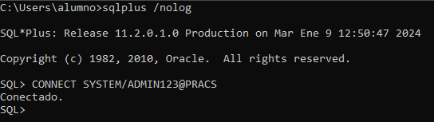

## acceder A la BD de otro servidor instalado en LA RED DEL AULA.

1. Configura de la forma que prefieras (recuerda que hemos visto varias) un nombre local en la máquina cliente para acceder a la BD instalada en otro servidor accesible a través de la red del aula, según los datos indicados por la profesora.
   1. Recuerda que debes conocer e indicar los siguientes datos, rellénalos adecuadamente en la tabla siguiente (CONSULTA LAS PRÁCTICAS ANTERIORES):

|  |  |
| --- | --- |
| NOMBRE LOCAL DESEADO | PRUEBAS |
| PROTOCOL | TCP |
| HOST SERVIDOR (nombre o IP) | SERVERAULA |
| PORT | 2000 |
| NOMBRE DEL SERVICIO GLOBAL | PRUEBAS.CLASESERVERAULA |

* 1. Realiza una captura de pantalla que demuestre la creación de ese nombre local con los datos que has indicado.

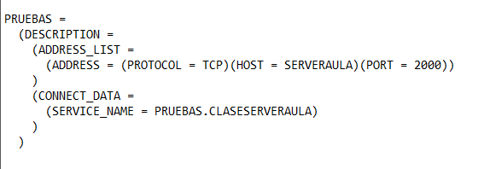

* 1. Conecta a la BD con el nombre local que has elegido desde la herramienta SQL* Plus. Realiza una captura de pantalla que demuestre que la conexión con ese nombre local se ha realizado correctamente.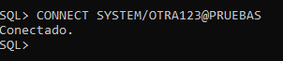

# ANÁLISIS DE NUESTRA INSTALACIÓN cliente.

## DIRECTORIOS BASE Y HOME DE NUESTRA INSTALACIÓN.

Según las especificaciones de la OFA:

1. ¿Cuál es la ruta del directorio BASE de nuestra instalación cliente?

D:\app\alumno

1. ¿Cuál es la ruta del directorio HOME de nuestra instalación cliente?

D:\app\alumno\product\11.2.0\client_1

## BASE DE DATOS CREADA EN LA INSTALACIÓN.

1. ¿Has creado alguna base de datos en la instalación? ¿Por qué?

No porque soy el cliente y me estoy conectando al servidor la base de datos está en el servidor

## HERRAMIENTAS INSTALADAS EN EL CLIENTE.

Localiza el grupo de programas correspondiente al cliente de Oracle y observa las herramientas instaladas en el cliente. Realiza una captura de pantalla para mostrarlas.

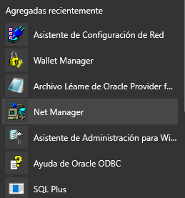

1. ¿Cuáles reconoces y has utilizado alguna vez?

El net manager y el sqlPlus

## 

## SERVICIOS DE ORACLE EN EL SO.

Busca los servicios del Sistema operativo en tu máquina cliente:

1. ¿Cuántos servicios relacionados con Oracle localizas en tu máquina?

1 

1. ¿Por qué no encuentras ningún servicio asociado con la instancia PRACS?

Porque eres el cliente

1. ¿Por qué no encuentras ningún servicio listener?

Porque en el cliente no necesita escuchar peticiones el usuario es quien manda solicitudes y el servidor quien las escucha

## FICHEROs DE CONFIGURACIÓN DE Oracle net:

1. ¿Puedes localizar el fichero tnsnames.ora en tu máquina cliente? ¿En qué ruta?

D:\app\alumno\product\11.2.0\client_1\network\admin

* 1. Realiza una captura de pantalla para mostrarlo.

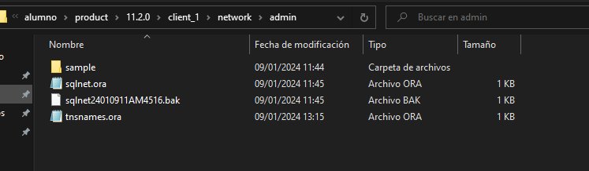

1. ¿Puedes localizar el fichero listener.ora en tu máquina cliente? ¿En qué ruta?

No hay ningún listener en el cliente ya que no recibe peticiones

* 1. Realiza una captura de pantalla para mostrarlo.

